**[ARDUINO UNO](https://smartkits.commercesuite.com.br/arduino-pro-mini-atmega328p) :**

* O circuito do Arduino é composto de um microcontrolador programável montado em uma placa;
* Uma unidade central de processamento (CPU)
* Entradas e saídas.
* Ele tem memória.

**ENTRADAS E SAÍDAS DO ARDUINO**

* Possui 14 pinos que podem ser usados como entrada ou saída digitais.
* Estes Pinos operam em 5 V.
* Cada pino possui resistor de pull-up interno que pode ser habilitado por software.

**COMPONENTES DO ARDUINO**

1. Microcontrolador
2. Conector USB
3. IO PINS - Pinos de Entrada e Saída 4mA
4. Pinos de Alimentação
5. Botão de Reset
6. Conversor Serial-USB e LEDs TX/RX
7. Conector de Alimentação
8. LED de Alimentação
9. LED Interno

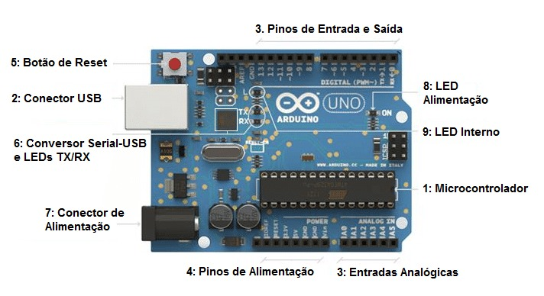

**EXEMPLO DE PROGRAMAÇÃO EM LINGUAGEM C++ ARDUINO**

**void setup()** {

pinMode(13, OUTPUT);

}

**void loop()** {

digitalWrite(13, HIGH); **//HIGH = 1 : LIGA LED**

delay(500);

digitalWrite(13, LOW); **//LOW = 0 : DESLIGA LED**

delay(500);

}